Основные результаты деятельности муниципальной системы образования города Лангепаса, ключевые направления достижения целей, показателей национального проекта «Образование»

Добрый день, уважаемые участники совещания!
Разрешите поздравить всех с предстоящим стартом нового учебного года! Пусть наступивший учебный год будет успешным в реализации планов и надежд.
Коротко охарактеризую основные результаты работы системы образования города Лангепаса в 2019-2020 учебном году.
Основные результаты 2019-2020 учебного года в сфере дошкольного образования:
В июле 2020 года десять дошкольных образовательных учреждений путем слияния были реорганизованы в четыре. Руководители новых детских садов: Наталья Александровна Сергиенко, детский №1 «Росинка», Валерия Владимировна Шулепова, детский сад №2 «Белочка», Юлия Павловна Ламехова, детский сад №3 «Звездочка», Юлия Валерьевна Кудлаева, детский сад №4 «Солнышко».
Дошкольные образовательные учреждения посещает 2401 воспитанник в условиях полного дня пребывания, что составляет 66,5% в общей численности детей в возрасте от 1 до 6 лет. По сравнению с прошлым годом показатель вырос на 2,4%. Дошкольным образованием охвачено 369 детей в возрасте от 1 года до 3 лет. По сравнению с прошлым годом показатель вырос на 34,7%.
Для 158 воспитанников разработаны и реализуются индивидуальные адаптированные образовательные программы. Открыты 14 групп компенсирующей, оздоровительной или комбинированной направленности.
Уровень общей готовности выпускников к школе следующий: 554 выпускника (95,86%) готовы к школьному обучению, 22 выпускника (3,8%) условно готовы, 2 выпускника (0,34%) не готовы к школьному обучению по общеобразовательной программе (дети с ограниченными возможностями здоровья).
По итогам 2019-2020 учебного года образовательные программы в период с сентября 2019 года по март 2020 года освоены на 100%. В период ограничительных мер дети, посещающие дежурные группы также на 100% освоили образовательные программы. Сотрудниками дошкольных образовательных учреждений организовано информационно-методическое, психолого-педагогическое сопровождение обучающихся и родителей в режиме нахождения детей и педагогических работников в домашних условиях самоизоляции в т.ч. с использованием дистанционных технологий. Меняющаяся реальность актуализирует поиск новых эффективных форм и методов взаимодействия с родителями. Дистанционные технологии – инструмент для грамотной организации деятельности дошкольников вне ДОУ, но для его эффективного применения необходимо повышение уровня педагогической компетентности родителей, а также конструктивное взаимодействие всех участников образовательных отношений.
Кадровый состав работников дошкольных образовательных учреждений города Лангепаса в 2019 – 2020 учебном году составил 661 человек, в том числе 281 педагогических работников. Из них педагогов с высшим образованием - 76,8% (216 человек), что на 5,8% выше, чем в предыдущем году.
218 педагогических работников имеют квалификационные категории и аттестованы на соответствие занимаемой должности, из них: высшую квалификационную категорию имеют 33 (15%) педагогов, первую – 86 человек (39,4%), соответствие занимаемой должности - 99 человек (45,4%).
Специалистами консультационно-диагностических пунктов оказано 221 консультация.
Образовательная среда дошкольных учреждений соответствует требованиям ФГОС дошкольного образования. Проведена значительная работа по созданию безопасных и комфортных условий для воспитания детей. В детском саду №1, 2 обеспечена военизированная охрана.
По результатам конкурсов профессионального мастерства работники дошкольного образования показали следующие результаты:
Городской конкурс «Педагог года – 2020» в номинации «Воспитатель года» победителем стала Набиева Александра Александровна, музыкальный руководитель Лангепасского городского муниципального автономного дошкольного образовательного учреждения «Детский сад общеразвивающего вида №3 «Светлячок» (ныне Детский сад №3 «Звездочка»). Призерами: Морозова Надежда Васильевна, воспитатель Лангепасского городского муниципального автономного дошкольного образовательного учреждения «Детский сад комбинированного вида №9 «Солнышко» (ныне Детский сад №4 «Солнышко»); Снигирева Наталья Николаевна, инструктор по физической культуре Лангепасского городского муниципального автономного дошкольного образовательного учреждения «Детский сад комбинированного вида №10 «Белочка» (ныне Детский сад №2 «Белочка»).
В номинации «Педагог-наставник года» третье место заняла Долгополова Люция Юнусовна, воспитатель Лангепасского городского муниципального автономного дошкольного образовательного учреждения «Детский сад общеразвивающего вида №5 «Дюймовочка» (ныне Детский сад №3 «Звездочка»).
На городскую Доску Почета города Лангепаса занесена Чернышова Елена Владимировна, инструктор по физической культуре Лангепасского городского муниципального автономного дошкольного образовательного учреждения «Детский сад общеразвивающего вида №5 «Дюймовочка» (ныне Детский сад №3 «Звездочка»).
Общему образованию всегда уделялось и уделяется повышенное внимание. Доля обучающихся общеобразовательных организаций в общей численности детей 7 – 18 лет составила 83% (5239 человек). Четырем детям продлено детство по результатам обследования территориальной психолого-медико-педагогической комиссии г. Лангепаса, которые посещают дошкольные образовательные учреждения города.
Продолжается введение образовательных стандартов. В полном объеме осуществлен переход на федеральный государственный образовательный стандарт обучающихся 1 – 9 классов, ФГОС начального образования для детей с ограниченными возможностями здоровья и ФГОС для детей с умственной отсталостью. Доля школьников, обучающихся по ФГОС, составила 91% от общей численности.
В соответствии с распоряжением Президента РФ от 22.04.2020 №113-рп «О межведомственной рабочей группе по вопросам развития системы общего образования» возобновлена работа над новыми ФГОС. Межведомственной рабочей группе по вопросам развития системы общего образования предстоит провести оценку проектов федеральных государственных образовательных стандартов общего образования и анализа ключевых направлений развития системы общего образования. Ключевые нововведения в проектах стандартов: детализированы результаты выпускников начальной школы; введены тематические модули по изобразительному искусству, музыке, технологии (начальное общее образование), ОБЖ (основное общее образование); определены требования к образовательным результатам обучающихся на уровне основного общего образования по годам обучения; предложены необязательные модули (выбор школы). Предстоит изучить новые требования проектов стандартов, соотнести содержание программ с новыми требованиями, определить необходимые изменения для внесения в рабочие программы.
В общеобразовательных учреждениях в 2019 – 2020 учебном году обучается 167 детей с ограниченными возможностями здоровья и 76 детей с инвалидностью. Обучение организовано инклюзивно, в специализированных классах, индивидуально и на дому.
Профильное обучение во всех общеобразовательных учреждениях осуществляется по индивидуальным учебным планам, формируемым в соответствии с запросами обучающихся и родителей.
Государственная итоговая аттестация по образовательным программам основного общего образования в 2020 году проведена в форме промежуточной аттестации, ее результаты – основание для выдачи аттестатов об основном общем образовании.
Единый государственный экзамен на территории муниципального образования городской округ город Лангепас прошел в штатном режиме в соответствии с санитарно-эпидемиологическими рекомендациями в условиях повышенной готовности. Нарушений Порядка проведения государственной итоговой аттестации не выявлено. Единый госэкзамен в 2020 во многом состоялся благодаря выдержке, мобильности работников Лангепасских школ. В перечне образовательных организаций, продемонстрировавших наиболее высокие результаты единого государственного экзамена ЛГ МАОУ «Гимназия №6» (учебные предметы «русский язык», «физика», «история»), ЛГ МАОУ «СОШ №5» (учебный предмет «математика профильный уровень»), ЛГ МАОУ «СОШ №3» (учебный предмет «обществознание»). Результаты единого государственного экзамена необходимо проанализировать, оценивая, прежде всего, индивидуальные достижения каждого участника. Средний тестовый балл по учебным предметам «русский язык», «английский язык», «история», «физика» соответствует уровню прошлого года; незначительно выше средний балл по математике, литературе, обществознанию, ниже средний тестовый балл по информатике, биологии, химии. Высокие баллы достигнуты по итогам ЕГЭ по русскому языку – 98, литературе – 97, истории – 96, английскому языку и обществознанию – 95, информатике – 92. На 100% справились с заданиями участники ЕГЭ по физике, английскому языку, литературе. Не всё и не у всех участников получилось на других экзаменах, но при этом нет случаев неуспешной сдачи ЕГЭ и по русскому языку и по математике. В период подготовки и проведения единого государственного экзамена было организовано учебно-консультационное сопровождение выпускников общеобразовательных организаций, завершивших освоение основных образовательных программ среднего общего образования в т.ч. с применением дистанционных образовательных технологий.
Тридцать два выпускника награждены медалями «За особые успехи в учении» (федеральный уровень), «За особые успехи в обучении» (региональный уровень).
100% общеобразовательных учреждений обеспечены всеми видами благоустройства, проведена значительная работа по созданию безопасных и комфортных условий для обучения и воспитания детей. Все организации общего образования подключены к широкополосному Интернету. 100% школьников обеспечены федеральным комплектом учебников, получают в учебное время горячее питание (завтрак) в соответствии с СанПиН по месту нахождения общеобразовательного учреждения. В связи с реконструкцией здания гимназии №6 во вторую смену обучались 345 детей (6,6%).
Кадровый состав работников общеобразовательных учреждений города Лангепаса в 2019/2020 учебном году составил 655 человек, из них: педагогических работников – 379 человек, в том числе – 331 учителей. 283 педагогических работника имеют квалификационные категории и аттестованы на соответствие занимаемой должности, из них: высшую квалификационную категорию имеет 75 (26,5%) педагогов, первую – 132 человека (46,6 %), на соответствие занимаемой должности аттестованы 76 человек (26,9%).
По результатам конкурсов профессионального мастерства работники общего образования показали следующие результаты:
Городской конкурс «Педагог года – 2020» в номинации «Учитель года» победителем стала Султанахмедова Сабина Бегахмедовна, учитель начальных классов Лангепасского городского муниципального автономного общеобразовательного учреждения «Средняя общеобразовательная школа №2».
Призерами: Кораблёв Александр Николаевич, преподаватель - организатор основ безопасности жизнедеятельности Лангепасского городского муниципального автономного общеобразовательного учреждения «Средняя общеобразовательная школа №4»; Замесина Вероника Игоревна, учитель географии Лангепасского городского муниципального автономного общеобразовательного учреждения «Средняя общеобразовательная школа №1».
В номинации «Педагог-наставник года» победителем стала Савельева Татьяна Николаевна, учитель начальных классов Лангепасского городского муниципального автономного общеобразовательного учреждения «Гимназия №6».
Призером 2 степени: Молчанова Анжелла Викторовна, учитель начальных классов Лангепасского городского муниципального автономного общеобразовательного учреждения «Средняя общеобразовательная школа №4».
На городскую Доску Почета города Лангепаса занесена Алексеева Наталья Леонидовна, педагог-психолог Лангепасского городского муниципального автономного общеобразовательного учреждения «Средняя общеобразовательная школа №3» и школа №2 (руководитель - Шаповалова Алла Васильевна).
Победителем Всероссийского смотра-конкурса образовательных организаций «Достижения образования» стала школа №4» (руководитель Панферова Татьяна Александровна).
Дополнительное образование является неотъемлемой частью системы общего образования. Показатели охвата детей услугами дополнительного образования за несколько лет свидетельствует о том, что дополнительное образование в городе находится в постоянной динамике.
Наблюдается стабильное увеличение охвата детей дополнительным образованием в учреждениях всех типов: в 2019 -2020 учебном году охват составил 90%.
В двух учреждениях дополнительного образования ЛГ МАОУ ДО «Детская школа искусств», ЛГ МАОУ ДО «ЦСВППДМ» предоставляются услуги по 5 направлениям: техническое, туристско-краеведческое, социально-педагогическое, физкультурно-спортивное, художественно-эстетическое, реализуются предпрофессиональные общеобразовательные программы в области музыкального и художественного искусства. В этих учреждениях функционирует в настоящее время 201 объединение.
Продолжается реализация инновационного образовательного проекта «Детский клуб «Фабрика миров» на базе 3-х общеобразовательных учреждений – школа №1, 5, гимназия №6. Охват составил – 97 человек.
В 2019 году в систему персонифицированного финансирования дополнительного образования детей на территории города Лангепаса внесено 3178 детей, получено 540 сертификатов.
Победителями и призерами конкурсов, соревнований, фестивалей различного уровня стали более 1200 воспитанников учреждений дополнительного образования.
В системе дополнительного образования детей занято 211 работников, в том числе педагогических работников – 69 человек, из них педагогов с высшим образованием 85% (68 человек).
56 педагогических работников имеют квалификационные категории и аттестованы на соответствие занимаемой должности, из них: высшую квалификационную категорию имеет 26 (46,4%) педагогов, первую – 28 человек (50%), на соответствие занимаемой должности аттестовано 2 человека (3,6%).
По результатам конкурсов профессионального мастерства работники дополнительного образования показали высокие результаты:
Региональный конкурс «Педагог года – 2020» Ханты-Мансийского автономного округа – Югры» финалистом в номинации «Руководитель года образовательной организации» Ханты-Мансийского автономного округа – Югры» стал Бобров Сергей Александрович, директор Лангепасского городского муниципального автономного образовательного учреждения дополнительного образования «Детская школа искусств».
Лауреат 3 степени регионального конкурса лучших практик дополнительного образования «Педагогический потенциал Югры»: Артемьева Людмила Владимировна, педагог дополнительного образования детской школы искусств;
Победитель городского конкурса на соискание премий главы города Лангепаса работникам системы образования города: Страхова Виктория Викторовна, заведующий военно-историческим музеем «Боевая слава» ЛГ МАОУ ДО «Центр спортивной и военно-патриотической подготовки детей и молодежи»;
Победитель городского конкурса «Территория добра – 2019» в номинации «Лучший руководитель добровольческого объединения»: Страхов Константин Михайлович, заведующий военно-патриотическим отделом Лангепасского городского муниципального автономного образовательного учреждения дополнительного образования «Центр спортивной и военно-патриотической подготовки детей и молодёжи»;
Лауреат 2 степени муниципального молодежного конкурса «Золотое будущее Югры»: Грачева Юлия Владимировна, педагог дополнительного образования детской школы искусств.
Городской конкурс «Педагог года – 2020» в номинации «Сердце отдаю детям» победителем стала Артемьева Людмила Владимировна, педагог дополнительного образования Лангепасского городского муниципального автономного образовательного учреждения дополнительного образования «Детская школа искусств».
Призерами: Насибуллина Гульнара Наильевна, преподаватель, концертмейстер Лангепасского городского муниципального автономного образовательного учреждения дополнительного образования «Детская школа искусств»; Бурков Владимир Николаевич, педагог дополнительного образования Лангепасского городского муниципального автономного образовательного учреждения дополнительного образования «Центр спортивной и военно-патриотической подготовки детей и молодежи».
На городскую Доску Почета города Лангепаса занесен Страхов Константин Михайлович, заведующий военно-патриотическим отделом Лангепасского городского муниципального автономного образовательного учреждения дополнительного образования «Центр спортивной и военно-патриотической подготовки детей и молодёжи».
С целью реализации задач, поставленных национальным проектом «Образование», необходимо обеспечить переход от массового унифицированного образования к индивидуализированному образованию, направленному на обеспечение успешности и конкурентоспособности каждого ребенка.
Ключевыми направлениями деятельности департамента образования и молодежной политики, подведомственных учреждений мы видим в:
–обновлении содержания образования;
–обеспечении роста профессионального мастерства педагогических и управленческих кадров;
–инфраструктурном обеспечении образовательного процесса;
–индивидуализации образовательной деятельности.
Самое объемное по масштабам изменений направление: обеспечение современной инфраструктуры образовательного процесса (региональные проекты «Современная школа», «Цифровая образовательная среда») – работа двух центров «Точка роста», центров консультационной помощи родителям, обновление материально-технической базы для реализации предметной области «Технология», реконструкция ЛГ МАОУ «Гимназия №6», оптимизация сети дошкольных образовательных учреждений, создание новых мест для дополнительного образования детей, формирование цифровой образовательной среды для персонифицированного обучения и образования, реализация проекта «Безопасная и комфортная образовательная среда».
Меры в отношении изменения содержания образования включены в проекты «Современная школа», «Успех каждого ребенка», «Поддержка семей, имеющих детей»: обновление федеральных государственных стандартов и введение новых примерных образовательных программ, изменение содержания предметной области «Технология», переход на новые педагогические технологии сопровождения индивидуальных образовательных программ в различных формах наставничества и шефства, система оценки качества образования и система управления качеством образования на основе данных об образовательных результатах, система родительского просвещения через работу консультационных пунктов.
В планах каждого проекта обозначены задачи просвещения, повышения квалификации и уровня профессионального мастерства. Поэтому обеспечение роста профессионального мастерства педагогических и управленческих кадров позволит связать все проекты между собой и обеспечить модернизацию системы дополнительного профессионального образования.
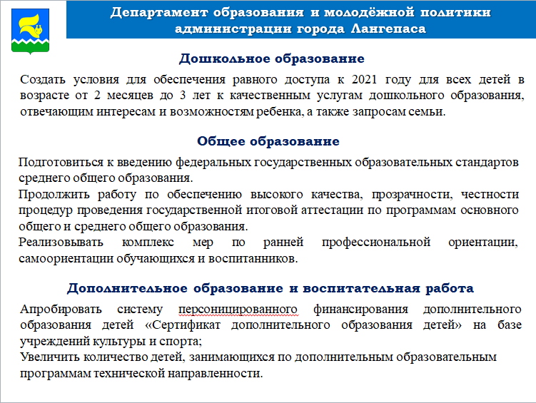 | Новый учебный год ставит перед нами серьезные задачи.  Каждая школа, детский сад или учреждение дополнительного образования, чтобы быть успешными и востребованными в современном мире, должны обеспечить индивидуальный подход к каждому ребенку, родителю, педагогу, реализовывать инновационные проекты, инициировать городские образовательные события, найти свои точки роста и двигаться вперед.  В 2020 – 2021 учебном году общеобразовательные учреждения:  Вводят федеральные государственные образовательные стандарты среднего общего образования.  Продолжают работу по обеспечению высокого качества, прозрачности, честности процедур проведения государственной итоговой аттестации по программам основного общего и среднего общего образования.  Обеспечивают реализацию комплекса мер по ранней профессиональной ориентации, самоориентации обучающихся;  Увеличивают количество детей, занимающихся по дополнительным образовательным программам технической направленности.  Продолжают работу по формированию системы оценки качества образования и системы управления качеством образования на основе данных об образовательных результатах.  Продолжают внедрение цифровых технологий в образовательный процесс, в т.ч. применяют опыт по обеспечению реализации образовательных программ с применением дистанционных образовательных технологий, электронного обучения в условиях вынужденного дистанта при организации образовательной деятельности в 2020 – 2021 учебном году (актированные дни, реализация профильного учебного плана, индивидуализация образовательных маршрутов).  Системно и планомерно работают над повышением квалификации педагогических и управленческих кадров.  Дошкольные образовательные учреждения:  Создают условия для обеспечения равного доступа к 2021 году для всех детей в возрасте от 2 месяцев до 3 лет к качественным услугам дошкольного образования, отвечающим интересам и возможностям ребенка, а также запросам семьи.  Формируют систему родительского просвещения (онлайн, очно, дистанционно).  Системно и планомерно работают над повышением квалификации педагогических и управленческих кадров.  Учреждения дополнительного образования:  Продолжают работу по созданию условий для развития системы непрерывного инклюзивного образования лиц с ОВЗ и инвалидностью.  Увеличивают количество детей, занимающихся по дополнительным образовательным программам технической направленности.  Реализуют комплекс мер по ранней профессиональной ориентации, самоориентации обучающихся.  Увеличивают количество детей, занимающихся по дополнительным образовательным программам технической направленности.  Системно и планомерно работают над повышением квалификации педагогических и управленческих кадров.
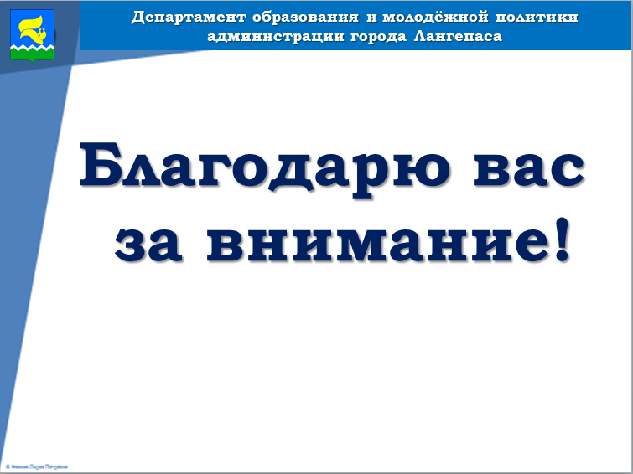 | Нельзя забывать, что мы работаем для наших детей, для нашего будущего! Поэтому важно слышать позицию граждан, ориентироваться на их запросы и интересы, повышать качество работы. Система образования должна быть открытой для населения. Объем работы предстоит очень большой, поэтому желаю всем удачи в новом учебном году!  Благодарю за внимание!

